Prilozhenie 1.2

1. При запуске программы, введем неверные данные для входа в аккаунт и создадим ошибку.

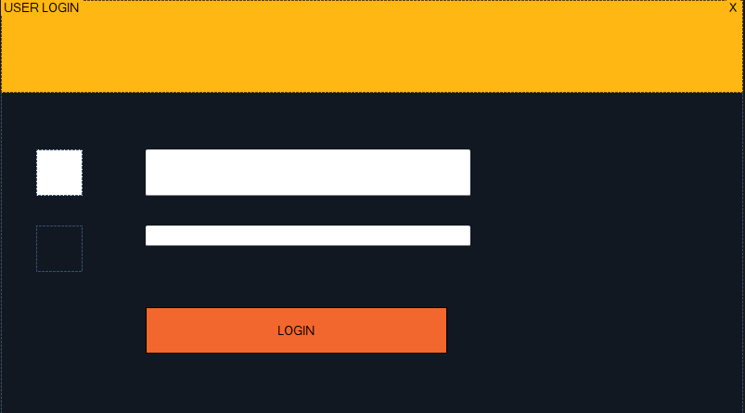

1. Если в программу для входа в аккаунт ввести неверные данные логина или пароля, это не будет ни синтаксической, ни логической ошибкой,

Это будет ошибка аутентификации (или ошибка ввода данных пользователем). Программа обрабатывает её ожидаемым образом: Если логин/пароль неверны то, доступ запрещён. Если верны то, доступ разрешён.

Так как в коде все действия выполняются последовательно, то ошибка возникнет в этапе, когда программа будет обращаться к БД с запросом о аутентификации нового клиента, то есть, новой попыткой входа, следовательно, так как в базе данных нет такого пользователя с таким логином и паролем, программа предложит зарегистрироваться.

1. Для исправления, ошибки, можно попробовать ввести тот же самый логин и пароль, или же зарегистрироваться, (программа сама нам предложит, вылезет соответствующее окно) чтобы в БД внеслись новые данные о пользователе с новым логином и паролем.
2. При тестировании ошибок больше не обнаружено.
3. Эти рекомендации помогут избежать такого рода ошибок.